Kooperation Grundschule
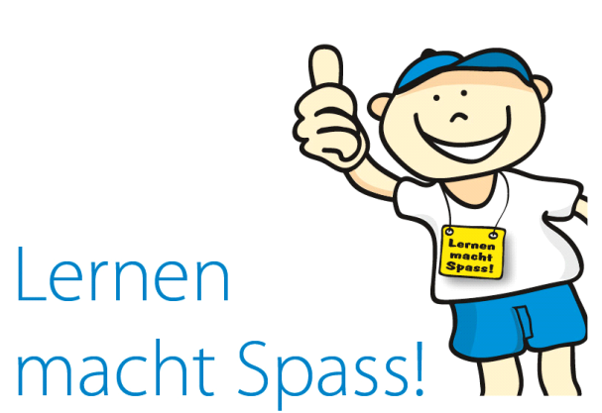
Zu unseren festen Kooperationspartnern gehören die Breitwiesengrundschule und die Thomas-Mann Grundschule hier in Ixheim. Das sind die Schulen, zu denen die meisten Maxi-Kinder, nach ihrer Zeit hier bei uns, gehen. Im Rahmen der Kooperation fanden 2019 verschiedene Aktionen und Veranstaltungen statt.
Breitwiesenschule:
Am 08 April 2019 besuchte und Hr. Rumpf und Frau Scherer-Haas in der Kita. Gemeinsam mit den Maxikids wurden die Portfolios angeschaut, sich ausgetauscht, Fragen zum Übergang in die Schule beantwortet usw. So konnte man sich schon einmal etwas kennenlernen.
Am 13. Mai 2019 folgte dann der Schulbesuch der Maxi-Kids in der Breitwiesenschule. In der Klasse von Frau Schanne, einer Lehrerin dort, konnten die Kinder ausprobieren welche Materialien schwimmen und welche untergehen. Es wurde ein eigenes Floss gebaut und ausprobiert ob es wassertauglich ist. Gemeinsam mit den anderen angehenden Schulkindern ging es dann nach draußen auf den Schulhof, um eine Schulpause mitzuerleben.
Im Juni 2019 fand dann die Schulolympiade statt, zu der alle Kinder eingeladen waren, die im Sommer in die Breitwiesenschule eingeschult wurden. Bei dieser Olympiade wurde drei Stationen angeboten. Eine im Bereich Sport, eine andere im Bereich Kunst und eine dritte im Bereich Musik. Die Kinder durften an diesem Morgen diese drei Stationen durchlaufen. So konnten diese schon erste Kontakte zu den anderen Schulkindern aufnehmen, die Lehrer etwas kennenlernen und sich in der Schule umschauen.
Der letzte Termin war dann 2019 im November. Da fand ein Kooperationsnachmittag statt, an dem es um den Austausch bzw. um die Rückmeldungen der Lehrer*innen über unsere ehemaligen Maxi-Kids gab. Dies ist insofern von Bedeutung, da wir dadurch eine direkte Rückmeldung zu unserer pädagogischen Arbeit erhalten. Desweitern ging es bei diesem Nachmittag auch um den Austausch von pädagogischen Methoden und Spielideen im pränumerischen Bereich.
Thomas-Mann Grundschule:
Die Kooperation mit der Thomas-Mann Grundschule begann am 10. April 2019 mit einem Eltern-Kind-Nachmittag in der Grundschule. Dieser Nachmittag wurde von den Lehrern und Erzieher*innen gemeinsam erarbeitet. An sechs verschiedenen Stationen konnten die Kinder sich ausprobieren und beweisen (z.B. einen Ranzen packen, Zahlen und Buchstaben an die Tafel schreiben, Kreative Angebote wahrnehmen uvm.). Auch erste Kontakte zu Lehrer*innen und anderen Kindern, konnte hierbei geknüpft werden. Die Eltern konnten sich dabei mit anderen Eltern Austauschen, erste Kontakte knüpfen und ihre Kinder bei deren Aktivitäten beobachten.
Am 22. Mai 2019 besuchten wir dann mit den Maxi-Kids die Thomas-Mann Grundschule. Dort lernten wir die Spinne „Itzy Bitzy“ kennen, und die erzählte auf Englisch, was sie so alles erlebt hatte in ihrer Zeit, seit sie in der Schule wohnt. Dies lud dazu ein, das Lied „Itzy bitzy Spider“ zu singen.
Am 16. September fand dann der letzte Termin für 2019 statt. Ähnlich wie in der Breitwiesenschule, handelte es sich um einen Termin, wo wir eine Rückmeldung zum Verlauf des Schulstartes unserer ehemaligen Maxi-Kids erhalten hatten.
Wie sie lesen können, ist unsere Kooperation mit zwei Grundschulen sehr umfassend. Wir möchten uns bei den Lehrern*innen für ihr Engagement bedanken und bei den Kindern, die so toll bei allen Veranstaltungen mitgemacht hatten. Wir freuen uns auf das nächste Jahr und auf eine gute und inspirierende Kooperation mit den Grundschulen.
Daniela Stefan

